Государственный стандарт СССР ГОСТ 25912.4-91
"Арматурные и монтажно-стыковые изделия железобетонных плит для аэродромных покрытий. Конструкция"
(утв. постановлением Госстроя СССР от 12 марта 1991 г. N 8)

Structure fittings and mounting products of reinforced concrete slabs for aerodrome pavement. Structure

Взамен ГОСТа 25912.3-83
Дата введения 1 января 1992 г.

Настоящий стандарт распространяется на арматурные и монтажно-стыковые изделия предварительно напряженных железобетонных плит ПАГ, предназначенных для устройства сборных аэродромных покрытий, - ПАГ-14 по ГОСТ 25912.1, ПАГ-18 по ГОСТ 25912.2 и ПАГ-20 по ГОСТ 25912.3 и устанавливает конструкцию указанных арматурных и монтажно-стыковых изделий.
1. Форма и размеры арматурных изделий должны соответствовать приведенным на черт. 1, монтажно-стыковых изделий - на черт. 2.
2. Спецификация и выборка арматурной стали на арматурные и монтажно-стыковые изделия приведены в табл. 1 и 2.
3. Монтажно-стыковые изделия следует изготовлять из арматурной стали класса А-1 марок Ст3пс и Ст3сп. Для плит, предназначенных для применения в районах с расчетной температурой наиболее холодной пятидневки (СНиП 2.01.01) ниже минус 40 °С, а также для плит, погрузочно-разгрузочные работы с которыми или монтаж их возможны при температуре ниже минус 40 °С, применение стали марки Ст3пс не допускается. Марку арматурной стали оговаривают в заказе плит.
Для монтажно-стыковых изделий М2а, М2б, М4а и М4б следует применять стальную полосу общего назначения нормальной точности прокатки по ГОСТ 103 из стали Ст3пс5-1, свариваемой. Полоса должна удовлетворять требованиям ГОСТ 535.
4. Соединения стержней - по ГОСТ 14098.

5. В сетках должны быть сварены все пересечения стержней.
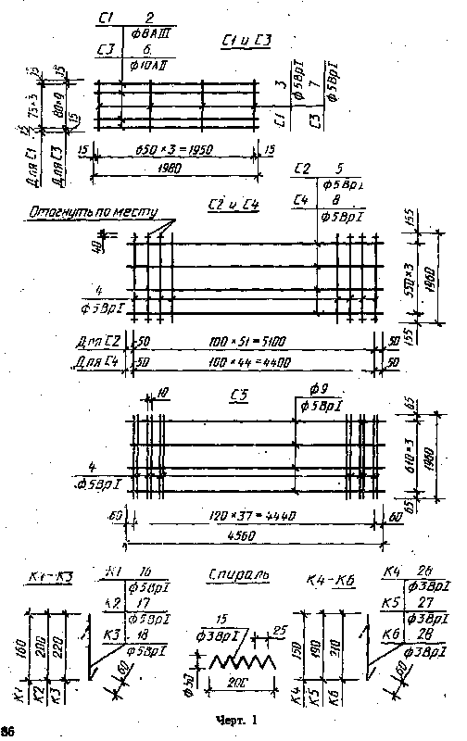

"Черт. 1"
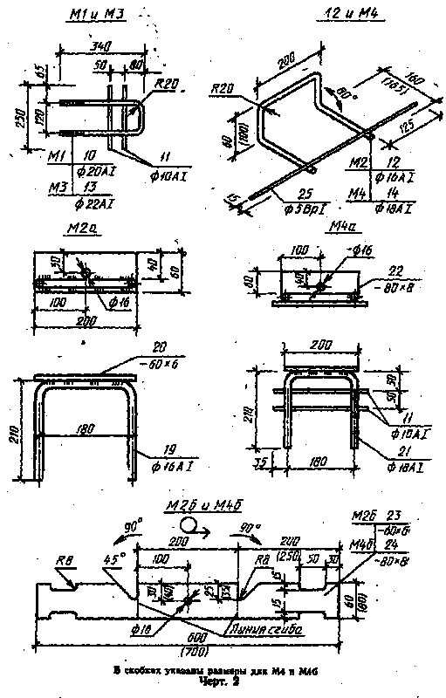

"Черт. 2"

Таблица 1

┌─────────┬─────────┬────────────┬──────────────┬──────────┬───────────┬───────────────────────────┐
│ Марка │ Позиция │ Сечение │ Длина, м │ Число │ Общая │ Выборка стали на изделие │
│ изделия │ │ │ │ │ длина, м ├────────┬────────┬─────────┤
│ │ │ │ │ │ │Сечение │Длина, м│Масса, кг│
├─────────┼─────────┼────────────┼──────────────┼──────────┼───────────┼────────┼────────┼─────────┤
│ С1 │ 2 │D8AIII │ 1980 │ 6 │ 11,88 │D8AIII │ 11,88│ 4,70 │
│ ├─────────┼────────────┼──────────────┼──────────┼───────────┼────────┼────────┼─────────┤
│ │ 3 │D5ВрI │ 405 │ 4 │ 1,62 │D5ВрI │ 1,62│ 0,23 │
│ ├─────────┴────────────┴──────────────┴──────────┴───────────┼────────┴────────┼─────────┤
│ │ │ Итого: │ 4,93 │
├─────────┼─────────┬────────────┬──────────────┬──────────┬───────────┼────────┬────────┼─────────┤
│ С2 │ 4 │D5ВрI │ 1960 │ 52 │ 101,92 │D5ВрI │ 122,72│ 17,67 │
│ ├─────────┤ ├──────────────┼──────────┼───────────┼────────┴────────┴─────────┤
│ │ 5 │ │ 5200 │ 4 │ 20,80 │ │
├─────────┼─────────┼────────────┼──────────────┼──────────┼───────────┼────────┬────────┬─────────┤
│ С3 │ 6 │D10AII │ 1980 │ 10 │ 19,80 │D10AII │ 19,80│ 12,22 │
│ ├─────────┼────────────┼──────────────┼──────────┼───────────┼────────┼────────┼─────────┤
│ │ 7 │D5ВрI │ 750 │ 4 │ 3,00 │D5ВрI │ 3,00│ 0,43 │
│ ├─────────┴────────────┴──────────────┴──────────┴───────────┼────────┴────────┼─────────┤
│ │ │ Итого: │ 12,65 │
│ ├─────────┬────────────┬──────────────┬──────────┬───────────┼────────┬────────┼─────────┤
│ С4 │ 8 │D5ВрI │ 4600 │ 4 │ 18,00 │D5ВрI │ 106,20│ 15,29 │
│ ├─────────┤ ├──────────────┼──────────┼───────────┼────────┴────────┴─────────┤
│ │ 4 │ │ 1960 │ 45 │ 88,0 │ │
├─────────┼─────────┼────────────┼──────────────┼──────────┼───────────┼────────┬────────┬─────────┤
│ С5 │ 4 │D5ВрI │ 1960 │ 76 │ 148,96 │D5ВрI │ 167,20│ 24,08 │
│ ├─────────┤ ├──────────────┼──────────┼───────────┼────────┴────────┴─────────┤
│ │ 9 │ │ 4560 │ 4 │ 18,24 │ │
├─────────┼─────────┼────────────┼──────────────┼──────────┼───────────┼────────┬────────┬─────────┤
│Спираль │ 15 │D3ВрI │ 1250 │ 1 │ 1,25 │D3BpI │ 1,25│ 0,065 │
├─────────┼─────────┼────────────┼──────────────┼──────────┼───────────┼────────┼────────┼─────────┤
│ К1 │ 16 │D5ВрI │ 220 │ 1 │ 0,22 │D5ВрI │ 0,22│ 0,032 │
├─────────┼─────────┤ ├──────────────┤ ├───────────┼────────┼────────┼─────────┤
│ К2 │ 17 │ │ 260 │ │ 0,26 │D5ВрI │ 0,26│ 0,037 │
├─────────┼─────────┤ ├──────────────┤ ├───────────┼────────┼────────┼─────────┤
│ К3 │ 18 │ │ 280 │ │ 0,28 │D5ВрI │ 0,28│ 0,040 │
├─────────┼─────────┼────────────┼──────────────┤ ├───────────┼────────┼────────┼─────────┤
│ К4 │ 26 │D3ВрI │ 210 │ │ 0,21 │D3ВрI │ 0,21│ 0,011 │
├─────────┼─────────┤ ├──────────────┤ ├───────────┼────────┼────────┼─────────┤
│ К5 │ 27 │ │ 250 │ │ 0,25 │D3ВрI │ 0,25│ 0,013 │
├─────────┼─────────┤ ├──────────────┤ ├───────────┼────────┼────────┼─────────┤
│ К6 │ 28 │ │ 270 │ │ 0,27 │D3ВрI │ 0,27│ 0,014 │
└─────────┴─────────┴────────────┴──────────────┴──────────┴───────────┴────────┴────────┴─────────┘

Примечания:
1. В арматурной сетке С3 допускается замена стержней поз. 6 10D10AII на 15D8AII или 15D8AIII с шагом стержней в сетке 50 мм.
2. При применении в сетках арматурной стали класса Ат-IIIC ее диаметр, длину и расход стали следует принимать одинаковыми с арматурной сталью класса A-III.

Таблица 2

┌─────────┬─────────┬────────────┬──────────────┬──────────┬───────────┬───────────────────────────┐
│ Марка │ Позиция │ Сечение │ Длина, м │ Число │ Общая │ Выборка стали на изделие │
│ изделия │ │ │ │ │ длина, м ├────────┬────────┬─────────┤
│ │ │ │ │ │ │Сечение │Длина, м│Масса, кг│
├─────────┼─────────┼────────────┼──────────────┼──────────┼───────────┼────────┼────────┼─────────┤
│ M1 │ 10 │ D20AI │ 800 │ 1 │ 0,80 │ D20AI│ 0,80 │ 1,98 │
│ ├─────────┼────────────┼──────────────┼──────────┼───────────┼────────┼────────┼─────────┤
│ │ 11 │ D10AI │ 250 │ 2 │ 0,50 │ D10AI│ 0,50 │ 0,31 │
│ ├─────────┴────────────┴──────────────┴──────────┴───────────┼────────┴────────┴─────────┤
│ │ │ Итого: 1,91 │
├─────────┼─────────┬────────────┬──────────────┬──────────┬───────────┼────────┬────────┬─────────┤
│ М2 │ 12 │ D16AI │ 640 │ 1 │ 0,64 │ D16АI│ 0,64 │ 1,01 │
│ ├─────────┼────────────┼──────────────┼──────────┼───────────┼────────┼────────┼─────────┤
│ │ 25 │ D5ВрI │ 450 │ 1 │ 0,45 │ D5BpI│ 0,45 │ 0,065│
│ ├─────────┴────────────┴──────────────┴──────────┴───────────┼────────┴────────┼─────────┤
│ │ │ Итого: │ 1,08 │
├─────────┼─────────┬────────────┬──────────────┬──────────┬───────────┼────────┬────────┼─────────┤
│ М3 │ 13 │ D22AI │ 800 │ 1 │ 0,80 │ D22АI│ 0,80 │ 2,38 │
│ ├─────────┼────────────┼──────────────┼──────────┼───────────┼────────┼────────┼─────────┤
│ │ 11 │ D10AI │ 250 │ 2 │ 0,50 │ D10AI│ 0,50 │ 0,31 │
│ ├─────────┴────────────┴──────────────┴──────────┴───────────┼────────┴────────┴─────────┤
│ │ │ Итого: 2,69 │
├─────────┼─────────┬────────────┬──────────────┬──────────┬───────────┼────────┬────────┬─────────┤
│ М4 │ 14 │ D18AI │ 730 │ 1 │ 0,73 │ D18AI│ 0,73 │ 1,46 │
│ ├─────────┼────────────┼──────────────┼──────────┼───────────┼────────┼────────┼─────────┤
│ │ 25 │ D5ВрI │ 450 │ 1 │ 0,45 │ D5ВрI│ 0,45 │ 0,07 │
│ ├─────────┴────────────┴──────────────┴──────────┴───────────┼────────┴────────┴─────────┤
│ │ │ Итого: 1,53 │
├─────────┼─────────┬────────────┬──────────────┬──────────┬───────────┼────────┬────────┬─────────┤
│ М2а │ 19 │ D16АI │ 600 │ 1 │ 0,60 │ D16AI│ 0,60 │ 0,95 │
│ ├─────────┼────────────┼──────────────┤ ├───────────┼────────┼────────┼─────────┤
│ │ 20 │ -60 x 6 │ 200 │ │ 0,20 │ -60 x 6│ 0,20 │ 0,57 │
│ ├─────────┴────────────┴──────────────┴──────────┴───────────┼────────┴────────┴─────────┤
│ │ │ Итого: 1,52 │
├─────────┼─────────┬────────────┬──────────────┬──────────┬───────────┼────────┬────────┬─────────┤
│ М4а │ 11 │ D10AI │ 250 │ 2 │ 0,50 │ D10AI│ 0,50 │ 0,31 │
│ ├─────────┼────────────┼──────────────┼──────────┼───────────┼────────┼────────┼─────────┤
│ │ 21 │ D18AI │ 600 │ 1 │ 0,60 │ D18AI│ 0,60 │ 1,20 │
│ ├─────────┼────────────┼──────────────┤ ├───────────┼────────┼────────┼─────────┤
│ │ 22 │ -80 х 8 │ 200 │ │ 0,20 │ -80 x 8│ 0,20 │ 1,00 │
│ ├─────────┴────────────┴──────────────┴──────────┴───────────┼────────┴────────┴─────────┤
│ │ │ Итого: 2,51 │
│ ├─────────┬────────────┬──────────────┬──────────┬───────────┼────────┬────────┬─────────┤
│ М2б │ 23 │ -60 x 6 │ 600 │ 1 │ 0,60 │ -60 x 6│ 0,60 │ 1,70 │
│ ├─────────┼────────────┼──────────────┼──────────┼───────────┼────────┼────────┼─────────┤
│ М4б │ 24 │ -80 x 8 │ 700 │ 1 │ 0,70 │ -80 x 8│ 0,70 │ 3,52 │
└─────────┴─────────┴────────────┴──────────────┴──────────┴───────────┴────────┴────────┴─────────┘

Примечание. Допускается изготовление стыковых изделий М2 на М4 без поз. 25, если применяемый способ крепления этих изделий в форме обеспечивает их проектное положение в плите.

6. Технические требования, правила приемки и методы контроля арматурных и монтажно-стыковых изделий - по ГОСТ 25912.0.
7. Применение арматурных и монтажно-стыковых изделий в плитах ПАГ - по ГОСТ 25912.1-ГОСТ 25912.3.

